DeepFake

# FakeApp

FakeApp 2.2.0の情報が見つかるが、2019年ごろオフィシャルサイトが閉鎖にになったらしい。

# faceswap

サイト: [Faceswap](https://faceswap.dev/)

* 完全無料で利用できるオープンソースのディープフェイクアプリ
* 高品質の動画を作成できる（トレーニングモデルの自動保存）
* 動画作成にはハイスペックなPCが必要、CUDA推奨（スペックの低いPCでは処理に莫大な時間がかかる）
* 対応言語：英語
* 対応 OS：Windows/Mac/Linux
* 価格：完全無料

## インストール

[[Guide] Windows Install Guide: Installer Method - Faceswap Forum](https://forum.faceswap.dev/viewtopic.php?f=4&t=20)

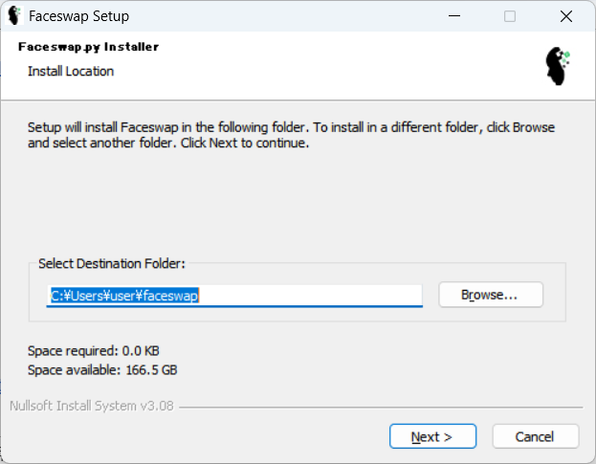

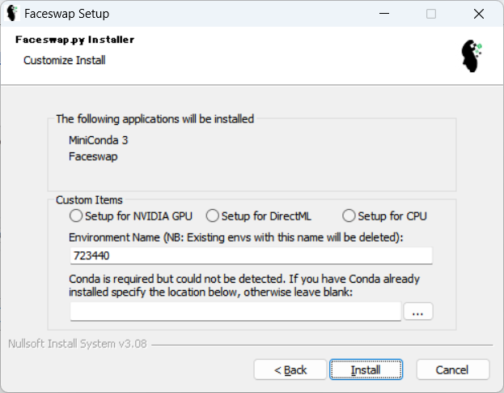

(Minicondaとは、パッケージ管理システムと環境マネジメントシステムを担う conda と Python 基本パッケージを内包するディストリビューションです。conda を用いて仮想環境を作成すれば、同じPC内で異なるバージョンのPython実行環境を用意することができます。)

インストーラーによってデスクトップにショートカットが作成され、Faceswap GUI を直接起動できるようになります。

## 抽出

[[Guide] Extraction - A Workflow - Faceswap Forum](https://forum.faceswap.dev/viewtopic.php?f=25&t=27)

最も高いレベルでは、抽出は検出、位置合わせ、マスク生成の 3 つのフェーズで構成されます。

* 検出 - フレーム内で顔を検出するプロセス。検出器は画像をスキャンし、顔であると思われる画像の領域を選択します。
* 位置合わせ - 顔内の「ランドマーク」(後述) を見つけて、顔の向きを一貫して調整します。これにより、検出器から候補が取得され、主要な特徴 (目、鼻など) が潜在的な顔のどこにあるかを判断しようとします。次に、この情報を使用して顔を位置合わせしようとします。
* マスク生成 - 顔を含む整列した顔の部分を特定し、背景/障害物を含む領域をブロックします。

抽出には 2 つの主な目的があります。

* トレーニング  
  トレーニング用の顔のセットを生成します。これらの面には、モデルのトレーニングに必要な位置合わせ情報とマスクも含まれます。この情報は、抽出された顔の .png メタデータに保存されます。
* 変換  
  最終フレームを変換するためのアライメント ファイルとマスクを生成します。アライメント ファイルには、各フレーム内の各面の位置に関する情報が含まれているため、変換プロセスでは特定のフレームのどこで顔を交換するかを認識できます。変換用のアライメント ファイルを生成する場合、抽出された面は実際には必要ありませんが、アライメント ファイルをクリーンアップするのに役立ちます (これについては後ほど説明します)。

アライメント ファイルには、具体的には次の情報が含まれます。

* 各フレーム内の各顔の位置
* 各フレーム内の各顔の 68 ポイントのランドマーク
* 各フレームの「コンポーネント」マスクと「拡張」マスク
* 他のユーザーが生成したマスク
* 位置合わせされた顔の小さな jpg サムネイル (手動ツールに使用)

## 訓練

## 変換

# DeepFaceLab

サイト: [DeepFaceLab is the leading software for creating deepfakes.](https://github.com/iperov/DeepFaceLab)

無料で使えるAIを利用したディープフェイクアプリで、GPU処理だけでなく、CPUでの動画処理も行なってくれるため、性能の低いPCを使用している人でもフェイク動画を作ることが可能です。UIが独特で、ある程度の知識がないと使いこなすのは難しいため、初心者には向いていないかも知れません。

プログラム入力などになれていないと、品質の高い動画を作成するまでに慣れが必要な可能性があります。導入方法も他のアプリより難易度が高いため注意してください。